
Avond4daagse Heerde 2026.
Route woensdag 3km. Start Heerder strand.

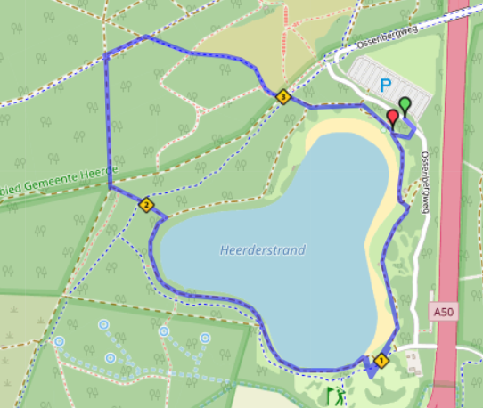
Verklaring afkortingen:
RA = Rechtsaf
LA = Linksaf
RD = Rechtdoor
LAH = Links aan houden
RAH = Rechts aan houden
P = Parkeerplaats

Verklaring richtingpijlen:
Rood = Rechtsaf
Blauw= Linksaf
Wit = Rechtdoor
LET OP:
DE KLEUR IS BEPALEND.

- Vanaf P plaats verharde weg volgen ri. bosrand Ossenbergweg  - RA door (klap) hek  - RA lus verhard pad volgen  - La einde lus en weide volgen langs water/strand  - RA door (klap) hek en fietspad volgen tot voorbij bosrand  - RAH en bospad volgen langs water  - LA eerste weg/bospad na bankje  - RD 4-sprong / fietspad kruisen  - RA slagboom tweede weg 5-sprong  (route aangespannen paarden)  Splitsing met 10 KM | - RA 4-sprong (fietspad volgen)  - RA 4-sprong (fietspad volgen)  - RD kruising met fietspad oversteken en weg volgen door klaphek  - LAH langs strand  - LA naar parkeerplaats  Einde route en rust  Startkaart inleveren A4d stand.  Noot:  Rolstoelen volgen Ossenbergweg  Einde RA, fietspad blijven volgen en  RAH tot terug bij P.

